Presseinformation
Leipfinger-Bader GmbH, Ziegeleistraße 15, 84172 Vatersdorf
Abdruck honorarfrei. Belegexemplar und Rückfragen bitte an:
Kommunikation2B, Saarlandstr. 117, 44139 Dortmund, Fon: 0231/33049323

03/26-02

Revitalisierung eines
Hochhauses mit Keramik-VHF

Individuell gefertigte Tonality-Fassade
von Leipfinger-Bader bringt gestalterische
und funktionelle Aufwertung für The Saxxon in Frankfurt

Der Wohnhochhauskomplex The Saxxon in Frankfurt am Main wurde nach Plänen von AS+P Albert Speer + Partner umfassend saniert und revitalisiert. Die Grundlage des Projekts bildet ein Dreiklang aus energetischer, technischer und architektonischer Aufwertung. Das Konzept umfasst dabei auch die Neugestaltung der Eingangsbereiche mit einem zusätzlichen Eingangsbauwerk.
Die sanierungsbedürftige und teils asbesthaltige Fassade wurde zurückgebaut und durch eine vorgehängte hinterlüftete Tonality-Keramikfassade von Leipfinger-Bader ersetzt. Dank des geringen Eigengewichts der Keramikplatten konnte das Gesamtgewicht der Fassade um mehr als 50 Tonnen reduziert werden – ein entscheidender Vorteil angesichts Statik und Nachhaltigkeit. Die neue Fassade erweist sich als besonders robust, unempfindlich, langlebig und wartungsarm. Der Graffitischutz ist in die Keramik integriert und muss niemals erneuert werden.

Im urban geprägten Süden Frankfurts erhebt sich das Wohnensemble The Saxxon mit zwei markanten Hochhäusern über dem Stadtteil Sachsenhausen. Die Anlage, errichtet auf einem rund 4.000 Quadratmeter großen Grundstück, zählt mit ihren 20- bzw. 22-geschossigen Türmen zu den größeren reinen Wohnhochhäusern der Stadt. Mit insgesamt rund 400 Wohneinheiten, verteilt auf rund 15.000 Quadratmeter Wohnfläche – überwiegend 1-Zimmer-Apartments – verkörpert das Ensemble eine typische Wohnform der Nachkriegsmoderne. Das Gebäude liegt nur zehn Minuten zu Fuß vom Frankfurter Stadtwald entfernt – Sachsenhausen zählt zu den stark gefragten Stadtteilen der Finanzmetropole. Im Zuge einer umfassenden Sanierung und Revitalisierung des gesamten The Saxxon-Komplexes – inklusive eines neuen energetischen Konzepts – wurde auch die marode Gebäudehülle in mehreren Bauabschnitten erneuert und dabei mit einer individuell gefertigten Tonality-Keramikfassade von Leipfinger-Bader ausgestattet. Die Ausführungen der Fassade und Fenster entsprechen dabei den Effizienzstandards der BAFA für förderfähige Einzelmaßnahmen.

Aufwändiger Rückbau der alten Fassade
Ziel der Sanierung war es, die Gebäude nicht nur technisch und energetisch auf den neuesten Stand zu bringen, sondern auch architektonisch aufzuwerten. Die Herausforderung war erheblich. Denn die alte Fassade bestand aus Zementfaserplatten, die zum Teil asbesthaltig waren und entsprechend fachgerecht rückgebaut und entsorgt werden mussten. Gleichzeitig verlangte die komplexe, stark zergliederte Gebäudestruktur mit zahlreichen Rücksprüngen, Balkonbrüstungen und Fensterachsen nach einer maßgeschneiderten Fassadenlösung mit hoher gestalterischer Varianz.

Projektbezogen gefertigte Keramik für die neue Fasade
Vor diesem Hintergrund fiel die Wahl auf eine vorgehängte, hinterlüftete Fassade (VHF) mit keramischer Bekleidung. Durch den hinterlüfteten Aufbau verbessert die Fassade die energetische Performance, schützt die tragende Bausubstanz vor äußeren Einflüssen und leistet damit einen Beitrag zur Langlebigkeit der Gesamtkonstruktion. Dank der doppelten Schalenstruktur sorgt sie zudem für Schallschutz und trägt zum Wärmeschutz bei. Insgesamt wurden über 5.000 Quadratmeter keramische Tonality-Fassadenelemente von Leipfinger-Bader verbaut. Sie verfügen über ein Modulmaß von 300 Millimetern Höhe. Die keramischen Fassadenelemente sind keine Serienprodukte, sondern werden projektbezogen im Westerwald individuell gefertigt – ein Qualitätsmerkmal, das Tonality-Fassaden von vielen anderen Anbietern unterscheidet.

Keramik-VHF spart mehrere Tonnen Gewicht
Angesichts der großen Fassadenfläche des The Saxxon spielte das geringe Eigengewicht der eingesetzten Tonality-Keramikplatten eine zentrale Rolle. Mit einem Gewicht von nur etwa 35 Kilogramm pro Quadratmeter lassen sich bei einer Fläche von 1.000 Quadratmetern ganze zehn Tonnen einsparen – insgesamt konnte das Gesamtgewicht der Fassade so um mehr als 50 Tonnen reduziert werden. Gerade bei der Sanierung bestehender Gebäude ist dies ein entscheidender Vorteil, da der tragende Untergrund oft keine größeren Lasten zulässt. Die erhebliche Gewichtsersparnis schont Ressourcen, erleichtert die statische Planung und reduziert sowohl Montage- als auch Transportaufwand, was zu einer insgesamt effizienteren und nachhaltigeren Sanierung beiträgt. Zusätzlich überzeugte die einfache Montage der Keramikelemente: Die Platten werden ohne Bohren oder zusätzliche Befestigungen einfach in die Unterkonstruktion eingehängt – ein weiterer Pluspunkt, insbesondere bei einem Projekt dieser Größenordnung.

Lisenen für mehr Struktur in der großen Fassadenfläche
Für das The Saxxon entschied man sich für Keramikelemente in der Farbe Weiß matt glasiert. Diese Nuance verleiht den Türmen eine neue, helle Leichtigkeit. Dazu tragen auch die verschiedenen Oberflächengestaltungen der Keramikelemente bei. Denn einige sind glatt, andere wiederum mit so genannten Lisenen ausgestattet. Letztere sind Gliederungselemente an Fassaden, die ursprünglich aus der klassischen Architektur stammen. Sie haben keine tragende Funktion, sondern dienen der Strukturierung und Rhythmisierung großer Wandflächen. In der modernen Architektur sind Lisenen ein beliebtes Gestaltungsmittel, um Hochbauten – wie etwa Wohn- oder Bürohochhäuser – optisch zu gliedern, zu verschlanken oder in Einzelabschnitte zu unterteilen. Tonality ermöglicht die Ausbildung von Lisenen auf keramischer Basis, indem einzelne Fassadenelemente produktionstechnisch gezielt variiert werden. So entstehen horizontale Linien oder Streifen, die der Fassade Plastizität und Tiefe verleihen.

Hochhausstandard trifft Keramikkompetenz
Da es sich bei beiden Türmen um hochhausrechtlich relevante Bauten handelt, mussten alle Bauteile nicht nur gestalterischen, sondern vor allem auch brandschutztechnischen und statischen Anforderungen gerecht werden. Die gewählte Fassadenkonstruktion erfüllt diese Anforderungen zuverlässig. Das System ist nicht brennbar (A1 nach DIN EN 13501-1) und zeichnet sich durch höchste Witterungsbeständigkeit eine geringe Wasseraufnahme aus – ein wesentlicher Vorteil in der hochfrequentierten urbanen Nutzung.

Graffitischutz in die Keramik eingebrannt
Da Sachsenhausen bekannt ist für seine lebendige Street-Art-Szene, die leider auch immer wieder mit Fällen von illegalen Graffiti einher geht, galt es zudem, eine extrem robuste und pflegeleichte Fassadenoberfläche zu kreieren. Tonality-Keramik ist hier prädestiniert. Denn sie ist unempfindlich gegenüber Stößen, Kratzern, Vermoosung, Salz oder jeglichen Einflüssen aus der Luft. Dank ihrer hochwertigen Oberflächenstruktur lassen sich Graffiti und andere Verschmutzungen leicht entfernen, ohne die Fassade zu beschädigen. Das Besondere: Beim Sinterprozess wird der Graffitischutz praktisch in die Oberfläche eingebrannt. Eine zusätzliche Beschichtung ist nicht erforderlich. Dadurch ist der Graffitischutz unbegrenzt haltbar. Das macht Tonality-Keramikfassaden zur passenden Lösung für Stadtteile wie Sachsenhausen, die einerseits kulturelle Vielfalt und künstlerischen Ausdruck fördern, andererseits aber auch für ein gepflegtes Stadtbild stehen.

Beitrag zur nachhaltigen Stadtentwicklung
Die Sanierung positioniert den The Saxxon-Komplex sowohl funktional als auch architektonisch völlig neu. Die Keramikfassade trägt wesentlich zur gestalterischen Aufwertung des Viertels bei und stellt zugleich eine dauerhafte, pflegeleichte und umweltfreundliche Lösung dar. Die Entscheidung für Tonality ist dabei auch eine Entscheidung für nachhaltiges Bauen: Sollte das Gebäude jemals erneut zurückgebaut werden müssen, lässt sich die Keramikfassade im Sinne des kreislauffähigen Bauens neu verwenden oder rückstandslos recyceln.

Weitere Informationen erhalten Interessierte unter www.leipfinger-bader.de und www.tonality.de.
ca. 7.700 Zeichen

Bautafel (Auswahl):
Bauvorhaben: Sanierung Wohnhochhäuser The Saxxon, Frankfurt am Main
Bauherrin: WEG Mailänder Straße 10 und 12, Frankfurt am Main
Verwaltung: Brömer & Koch GmbH, Mainz-Kastel
Projektleitung (Leistungsphasen 6 bis 8): LeitWerk AG, Augsburg
Fachplanung technische Gebäudeausrüstung: IB Trieb GmbH & Co. KG, Mühldorf am Inn
Architektur: AS+P Albert Speer + Partner GmbH, Frankfurt am Main
Wärmeschutzplanung: bauart Konstruktions GmbH & Co. KG, Lauterbach/Hessen
Fassadenkeramik: Tonality, Weroth (Leipfinger-Bader)
Bauzeit: 2023 bis 2025

Bildunterschriften

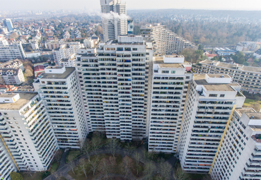
[26-02 Vorher]
Die ursprüngliche Fassade des The Saxxon bestand aus Zementfaserplatten, die nicht mehr den heutigen technischen und energetischen Anforderungen entsprachen. Witterungseinflüsse und Materialalterung hatten sichtbare Spuren hinterlassen. Die einst moderne Nachkriegsarchitektur wirkte grau und unzeitgemäß.
Foto: Jones Lang LaSalle Inc.

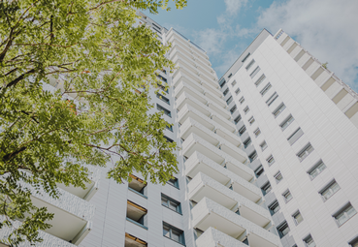
[26-02 Keramische Aufwertung]
Nach der umfassenden Fassadensanierung mit Keramikelementen von Leipfinger-Bader präsentiert sich das The Saxxon hell, einladend und modern. Nichts erinnert mehr an die jahrzehntelangen Abnutzungsspuren.
Print: Fotos: buero-magma.com
Web: Fotos: buero-magma.com #bueromagma
Social Media: Fotos: buero-magma.com / Verlinkung zu #bueromagma
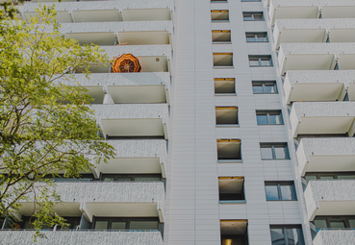
[26-02 Wohnqualität]
Von alt und grau zu neu und weiß: Die Bewohner des The Saxxon profitieren von der neuen Wohnqualität in dem Gebäudekomplex – sowohl außen als auch innen.
Print: Fotos: buero-magma.com
Web: Fotos: buero-magma.com #bueromagma
Social Media: Fotos: buero-magma.com / Verlinkung zu #bueromagma

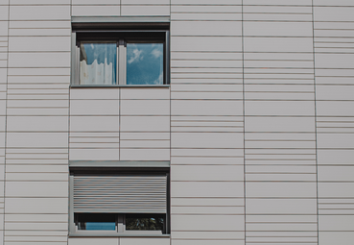
[26-02 Lisenen]
Horizontal angeordnete Lisenen auf den ebenfalls horizontal montierten Keramikelemeten sorgen dafür, dass der Komplex weniger hoch und dadurch menschlicher wirkt. Zudem strukturieren sie die große Fassadenfläche.
Print: Fotos: buero-magma.com
Web: Fotos: buero-magma.com #bueromagma
Social Media: Fotos: buero-magma.com / Verlinkung zu #bueromagma

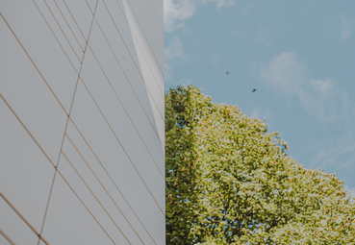
[26-02 Keramik-VHF]
Die vorgehängte hinterlüftete Keramikfassade verbindet zuverlässigen Brandschutz mit einer besonders robusten, graffitibeständigen Oberfläche – ideal für Gebäude in urbanen, lebendigen Stadtteilen.
Print: Fotos: buero-magma.com
Web: Fotos: buero-magma.com #bueromagma
Social Media: Fotos: buero-magma.com / Verlinkung zu #bueromagma

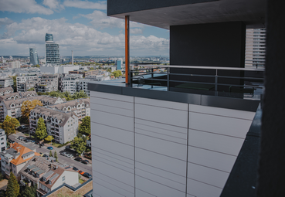
[26-02 Aussicht]
Das The Saxxon blickt nun als neuer, selbstbewusster Teil der Stadt auf die Umgebung.
Print: Fotos: buero-magma.com
Web: Fotos: buero-magma.com #bueromagma
Social Media: Fotos: buero-magma.com / Verlinkung zu #bueromagma

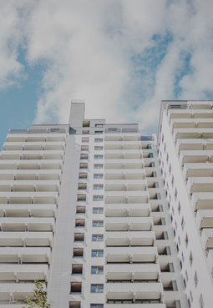
[26-02 Hochhaus]
Die Sanierung des The Saxxon mit Tonality-Keramik zeigt, dass auch vormals wenig einladende Hochhauskomplexe in ein städtisches Aushängeschild verwandelt werden können.
Print: Fotos: buero-magma.com
Web: Fotos: buero-magma.com #bueromagma
Social Media: Fotos: buero-magma.com / Verlinkung zu #bueromagma

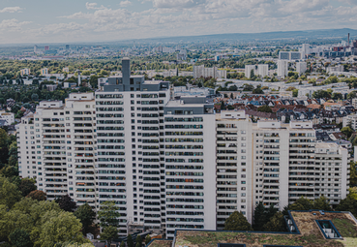
[26-02 Nachher]
Das The Saxxon ist auch nach der Sanierung ein großer Gebäudekomplex, der sich dank der neuen Keramikfassade nun aber zeitgemäß, modern und zukunftsfähig präsentiert.
Print: Fotos: buero-magma.com
Web: Fotos: buero-magma.com #bueromagma
Social Media: Fotos: buero-magma.com / Verlinkung zu #bueromagma

Social Media
Sollten Sie das vorliegende Thema für einen Post nutzen, freuen wir uns, wenn Sie zu Leipfinger-Bader verlinken:


Leipfinger-Bader @leipfingerbader
Tonality @tonality.natural.facades


Leipfinger-Bader @Leipfinger-Bader
Tonality @tonality-facades


Leipfinger-Bader @leipfingerbader
Tonality @tonality.facades

Gerne können Sie folgende Posts nutzen:

Das Wohnensemble The Saxxon in Frankfurt-Sachsenhausen wurde umfassend saniert und erhält mit einer individuell gefertigten @tonality.natural.facades-Keramikfassade von @Leipfinger-Bader ein modernes, langlebiges Erscheinungsbild. Die Fassade ist nicht brennbar, witterungsbeständig und pflegeleicht – eine perfekte Lösung für den urbanen Raum und ein starker gestalterischer Akzent im Stadtbild.
Das Wohnensemble The Saxxon in Frankfurt-Sachsenhausen wurde im Rahmen einer umfassenden Sanierung energetisch, technisch und gestalterisch auf den neuesten Stand gebracht. Im Fokus stand dabei die neue, individuell gefertigte @tonality.facades-Keramikfassade von @Leipfinger-Bader, die höchste Anforderungen an Brandschutz, Witterungsbeständigkeit und Pflegeleichtigkeit erfüllt. Dieses Projekt zeigt, wie wirtschaftlich orientierte Bestandsrevitalisierung mit gestalterischem Anspruch und urbaner Identität erfolgreich kombiniert werden kann.

Das The Saxxon in Frankfurt-Sachsenhausen zeigt sich nach der Sanierung in neuem Glanz – mit einer hochwertigen @tonality-facades-Keramikfassade von @Leipfinger-Bader. Robust, pflegeleicht und perfekt für das urbane Leben: So verbindet moderne Architektur Funktion und Design.

Über die Leipfinger-Bader GmbH:
Leipfinger-Bader ist Marktführer für energieeffiziente und nachhaltige Systemlösungen am Bau und bietet Architekten, Planern und Investoren umfassende Beratungsleistungen. Das Unternehmen setzt als Innovationstreiber konsequent auf Forschung, Entwicklung und Prozessoptimierung. Zum High-End-Produktspektrum für Neubau und Sanierung zählen – neben massiven Mauerziegeln mit integriertem Schall- und Wärmeschutz – auch Recyclingprodukte, wie zum Beispiel der aus recycelten Ziegelresten bestehende Kaltziegel. Hinzu kommen Ziegelmodule und Ziegel-, Lehmziegel- und Stampflehm-Fertigteile für das serielle Bauen, Holz-Lehm Massivdecken als Alternative zu Stahlbetondecken, intelligente Lüftungssysteme, ein Rollladenkasten auch aus Holz, Lösungen für die Dachbegrünung, vorgehängte hinterlüftete Tonality-Keramikfassaden inklusive abgestimmter Unterkonstruktion, Bodensysteme wie der keramische Estrichziegel mit energieeffizienter Heizlösung sowie Lehmplatten für den Innenausbau. Letztere kommen im Holz- und Massivneubau sowie bei der Altbausanierung zum Einsatz – in Form von Trennwänden, als Innenbeplankung speicherschwacher Außenwände oder beim Dachausbau.

Rückfragen beantworten gern

Leipfinger-Bader Kommunikation2B
Caterina Bader Mareike Wand-Quassowski
Tel.: 0 87 62 – 73 30 Tel.: 02 31 – 33 04 93 23
Mail: info@leipfinger-bader.de Mail: m.quassowski@kommunikation2b.de

